PETTY CASH LOGIC MANUAL

Table List

No | Table Name
1 | PC_AccountJournalMaster
2 | PC_BankMaster
3 | PC_BankBranch
4 | PC_CostCenterMaster
5 | PC_PettyCashTypeMaster
6 | PC_PlafondMaster
7 | PC_Transaction_Hdr
8 | PC_Transaction_Dtl
9 | PC_Submission_Hdr
10 | PC_Submission_Dtl
11 | PC_Pencairan_Hdr
12 | PC_Pencairan_Dtl
13 | PC_Journal_Dtl_Temp
14 | PC_Journal_Hdr
15 | PC_Journal_Dtl
16 | PC_MutasiMaster
17 | PC_MutasiBulanan_Hdr
18 | PC_MutasiBulanan_Dtl
19 | PC_MutasiHarian_Hdr
20 | PC_MutasiHarian_Dtl
21 | PC_Period
22 | SYS_SourceOfDoc_Hdr
23 | SYS_SourceOfDoc_Dtl

Screen PCM0100 – AccountJournalList

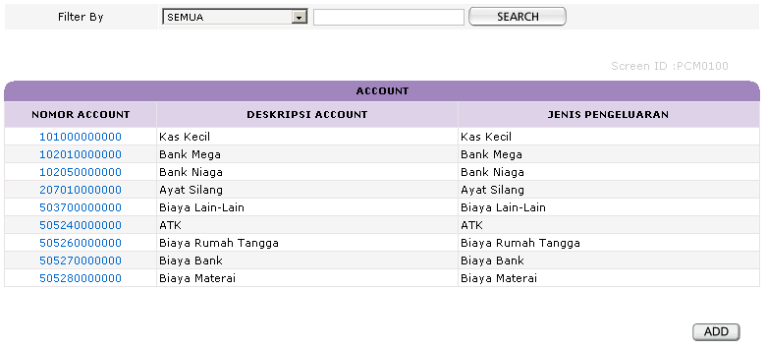

- Fungsi
- Menampilkan daftar Account Journal

- Table
- PC_AccountJournalMaster

- Filter
- Kode Account
- Deskripsi Account

- Button / Hyperlink
      - Add
- Link ke AccountJournalView
- Query String
- FormMode

      - Nomor Account
- Link ke AccountJournalView
- Query String
- FormMode
- NoDataAccountJournal

Screen PCM0101 – AccountJournalView

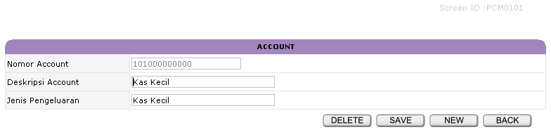

- Fungsi
- Menampilkan, menambah, mengubah dan menghapus data Account Journal

- Table
- PC_AccountJournalMaster

- Button
      - New
- Link ke AccountJournalView
- Query String
- FormMode
      - Save
- Insert data ke Table PC_AccountJournalMaster
- Link ke AccountJournalList
- Query String
- FormMode
      - Delete
- Delete data dari Table PC_AccountJournalMaster By NoDataAccountJournal
- Link ke AccountJournalList
- Query String
- FormMode
      - Back
- Link ke AccountJournalList
- Query String
- FormMode

- Validasi
      - Saat Delete, jika Account sudah terlibat dalam suatu transaksi, tidak boleh dihapus
      - Saat Save, Nomor Account tidak boleh ada di database
      - Saat Save, Nomor Account, Deskripsi, dan Jenis Pengeluaran harus diisi
Screen PCM0200 – TypeList

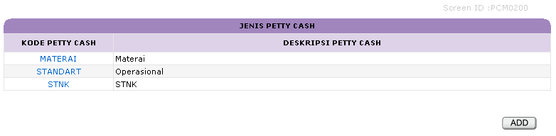

- Fungsi
- Menampilkan daftar Jenis Petty Cash

- Table
- PC_PettyCashTypeMaster

- Button / Hyperlink
      - Add
- Link ke TypeView
- Query String
- FormMode
      - Kode Petty Cash
- Link ke TypeView
- Query String
- FormMode
- NoDataPettyCashType

Screen PCM0201 – TypeView

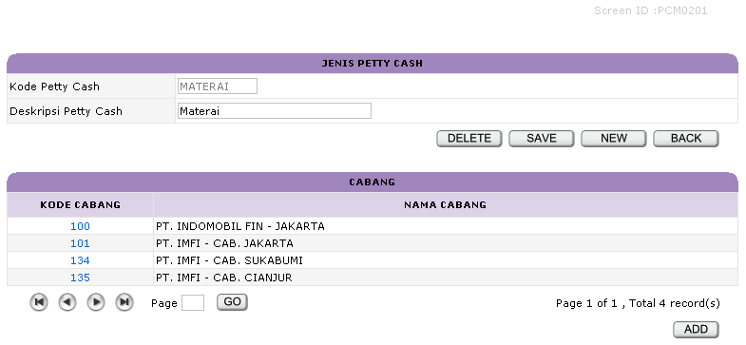

- Fungsi
- Menampilkan, menambah, mengubah dan menghapus data Jenis Petty Cash
- Menampilkan data Cabang berdasarkan Jenis Petty Cash

- Table
- PC_PettyCashTypeMaster

- Reference Table
- PC_PlafondMaster

- View
- PC_VWPlafondMaster

- Button / Hyperlink
      - New
- Link ke TypeView
- Query String
- FormMode
      - Save
- Insert data ke Table PC_PettyCashTypeMaster
- Link ke TypeView
- Query String
- FormMode
- NoDataPettyCashType

      - Delete
- Delete data dari Table PC_PettyCashTypeMaster By NoDataPettyCashType
- Delete semua data dari Table PC_PlafondMaster By NoDataPettyCashType
- Link ke TypeList
- Query String
- FormMode
      - Back
- Link Ke TypeList
- Query String
- FormMode
      - Add
- Link ke TypeViewBranch
- Query String
- FormMode
- NoDataPettyCashType
      - Kode Cabang
- Link ke TypeViewBranch
- Query String
- Mode
- NoDataPettyCashType
- BranchCode

- Validasi
      - Saat Delete, jika Jenis Petty Cash sudah terlibat dalam suatu transaksi, tidak boleh dihapus
      - Saat Save, Kode Jenis Petty Cash tidak boleh ada di database
      - Saat Save, Kode Jenis Petty Cash dan Deskripsi harus diisi

Screen PCM0202 – TypeViewBranch

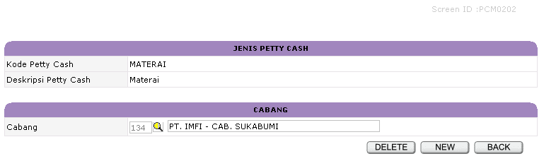

- Fungsi
- Menampilkan, menambah, mengubah dan menghapus Cabang berdasarkan Jenis Petty Cash

- Table
- PC_PettyCashTypeMaster

- Reference Table
- PC_PlafondMaster

- View
- PC_ VWPlafondMaster

- Button
      - New
- Link ke TypeViewBranch
- Query String
- FormMode
- NoDataPettyCashType
      - Save
- Insert data ke Table PC_PlafondMaster
- Link ke TypeView
- Query String
- FormMode
- NoDataPettyCashType
      - Delete
- Delete data dari Table PC_PlafondMaster By NoDataPettyCashType dan BranchCode
- Link ke TypeView
- Query String
- FormMode
- NoDataPettyCashType

      - Back
- Link ke TypeView
- Query String
- FormMode
- NoDataPettyCashType

- Validasi
      - Saat Delete, jika Branch dari satu Jenis Petty Cash sudah terlibat dalam suatu transaksi, tidak boleh dihapus
      - Saat Save, Kode Branch Code tidak boleh ada di database

Screen PCM0300 – BankList

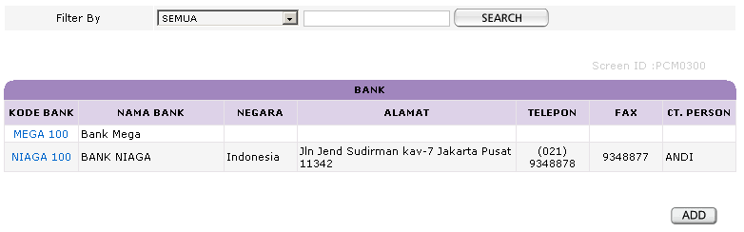

- Fungsi
- Menampilkan daftar Bank yang berperan sebagai sumber dana

- Table
- PC_ BankMaster

- Filter
- Kode Bank
- Nama Bank

- Button / Hyperlink
      - Add
- Link ke BankView
- Query String
- FormMode
      - Kode Bank
- Link ke BankView
- Query String
- FormMode
- NoDataBank

Screen PCM0301 – BankView

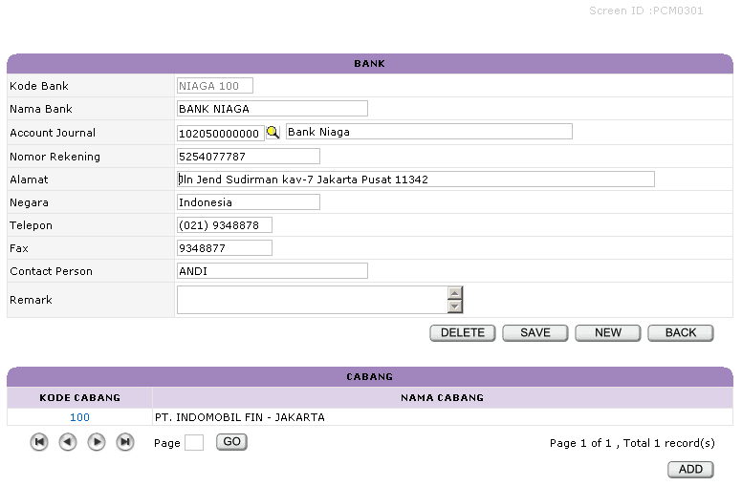

- Fungsi
- Menampilkan, menambah, mengubah dan menghapus data Bank
- Menampilkan data Cabang berdasarkan Bank

- Table
- PC_ BankMaster

- Reference Table
- PC_ AccountJournalMaster
- PC_BankBranch

- Button / Hyperlink
      - New
- Link ke BankView
- Query String
- FormMode
      - Save
- Insert data ke Table PC_BankMaster
- Insert data cabang user login ke Table PC_BankBranch
- Link ke Bank View
- Query String
- FormMode
- NoDataBank
      - Delete
- Delete semua data dari Table PC_BankBranch By NoDataBank
- Delete data dari Table PC_BankMaster By NoDataBank
- Link ke BankList
- Query String
- FormMode
      - Back
- Link ke BankList
- Query String
- FormMode
      - Add
- Link ke BankViewBranch
- Query String
- FormMode
- NoDataBank
      - Kode Cabang
- Link ke BankViewBranch
- Query String
- FormMode
- NoDataBank
- BranchCode

- Validasi
      - Saat Delete, jika Bank sudah terlibat dalam suatu transaksi, tidak boleh dihapus
      - Saat Save, Kode Bank tidak boleh ada di database
      - Saat Save, Kode Bank, Nama Bank, Account Journal dan Nomor Rekening harus diisi

Screen PCM0302 – BankViewBranch

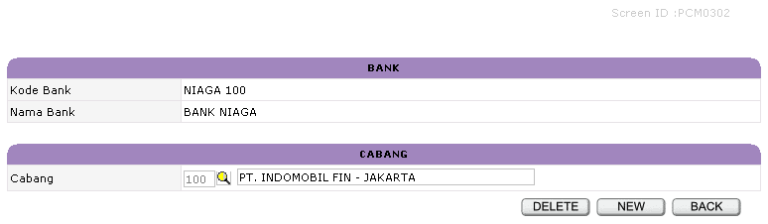

- Fungsi
- Menampilkan, menambah, mengubah dan menghapus data Cabang berdasarkan Bank

- Table
- PC_ BankBranch

- Reference Table
- PC_ BankMaster

- View
- PC_ VWBankMaster

- Button
      - New
- Link ke BankViewBranch
- Query String
- FormMode
- NoDataBank
      - Save
- Insert data ke Table PC_BankBranch
- Link ke BankView
- Query String
- FormMode
- NoDataBank

      - Delete
- Delete data dari Table PC_BankBranch By NoDataBank dan BranchCode
- Link ke BankView
- Query String
- FormMode
- NoDataBank
      - Back
- Link ke BankView
- Query String
- FormMode
- NoDataBank

- Validasi
      - Saat Delete, jika Branch dari satu Bank sudah terlibat dalam suatu transaksi, tidak boleh dihapus
      - Saat Save, Kode Branch Code tidak boleh ada di database

Screen PCM0400 – CostCenterList

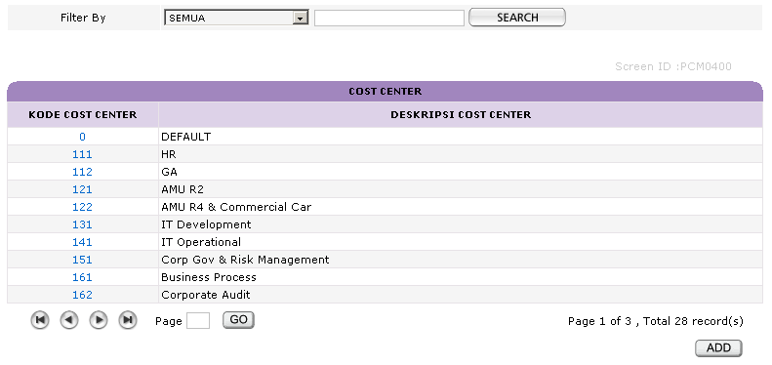

- Fungsi
- Menampilkan daftar Cost Center

- Table
- PC_ CostCenterMaster

- Filter
- Kode Cost Center
- Deskripsi Cost Center

- Button / Hyperlink
      - Add
- Link ke CostCenterView
- Query String
- FormMode
      - Kode Cost Center
- Link ke CostCenterView
- FormMode
- NoDataCostCenter

Screen PC0401 – CostCenterView

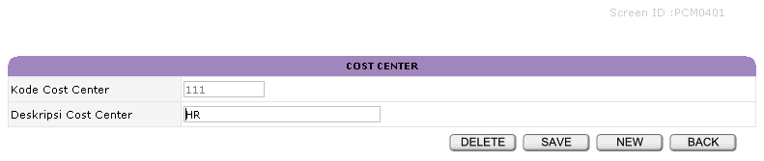

- Fungsi
- Menampilkan, menambah, mengubah dan menghapus data Cost Center

- Table
- PC_CostCenterMaster

- Button
      - New
- Link ke CostCenterView
- Query String
- FormMode
      - Save
- Insert data ke Table PC_CostCenterCode
- Link ke CostCenterList
- Query String
- FormMode
      - Delete
- Delete dari Table PC_CostCenterCode By NoDataCostCenter
- Link ke CostCenterList
- Query String
- FormMode
      - Back
- Link ke CostCenterList
- Query String
- FormMode

- Validasi
      - Saat Delete, jika Cost Center sudah terlibat dalam suatu transaksi, tidak boleh dihapus
      - Saat Save, Kode Cost Center tidak boleh ada di database
      - Saat Save, Kode Cost Center, dan Deskripsi harus diisi

Screen PCM0500 – PlafondHome

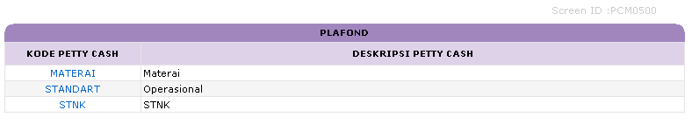

- Fungsi
- Menampilkan daftar Jenis Petty Cash

- Table
- PC_ PettyCashTypeMaster

- Hyperlink
      - Kode Petty Cash
- Link ke PlafondBrowse
- Query String
- FormMode
- NoDataPettyCashType

Screen PCM0503 – PlafondBrowse

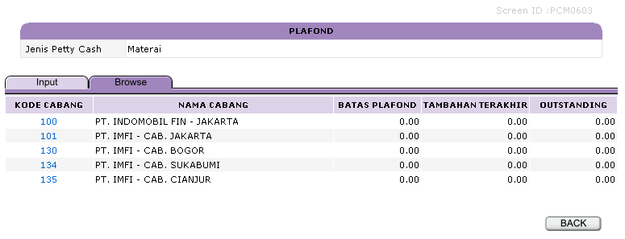

- Fungsi
- Menampilkan daftar Cabang berserta Plafond nya masing-masing berdasarkan Jenis Petty Cash tertentu

- Table
- PC_ PlafondMaster

- Reference Table
- PC_ PettyCashTypeMaster

- View
- PC_ VWPlafondMaster

- Button / Hyperlink
      - Back
- Link ke PlafondHome
      - KodeCabang
- Link ke PlafondInput
- Query String
- FormMode
- NoDataPettyCashType
- BranchCode

Screen PCM0501 – PlafondInput

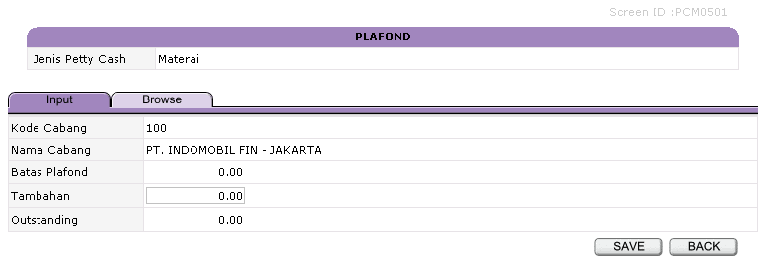

- Fungsi
- Menampilkan, dan mengubah Plafond

- Table
- PC_ PlafondMaster

- Reference Table
- PC_ PettyCashTypeMaster

- Button
      - Save
- Update data Table PC_PlafondMaster By NoDataPettyCashType dan BranchCode
- Link ke PlafondBrowse
- Query String
- FormMode
- NoDataPettyCashType
      - Back
- Link ke PlafondBrowse
- Query String
- FormMode
- NoDataPettyCashType

Screen PCT0100 – TransactionInput

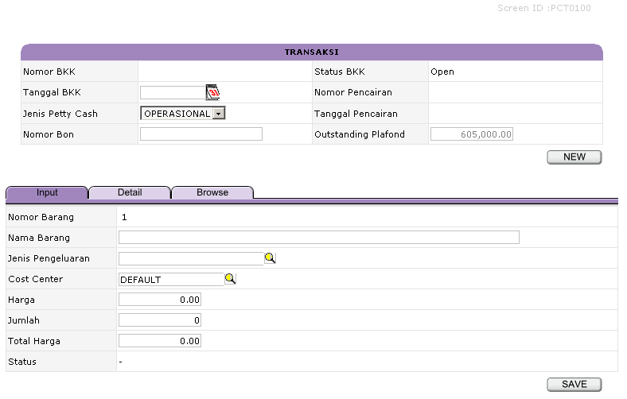

- Fungsi
- Menampilkan, menambah, mengubah dan menghapus data Transaksi Cabang

- Table
- PC_Transaction_Hdr
- PC_Transaction_Dtl

- Reference Table
- PC_AccountJournalMaster
- PC_PettyCashTypeMaster
- PC_CostCenterMaster
- PC_PlafondMaster

- Button
      - New
- Link ke TransactionInput
- Query String
- FormMode
- SaveMode
- StatusBKK

      - Save
Jika SaveMode = “” atau SaveMode = “ALL” :
- Update Table SYS_SourceOfDoc_Dtl
- Insert data ke Table PC_Transaction_Hdr
- Insert data ke Table PC_Transaction_Dtl By NoDataTransaction
- Update Table PC_Transaction_Hdr By NoDataTransaction
- Link ke TransactionInput
- Query String
- FormMode
- SaveMode
- StatusBKK

Jika SaveMode = “DETAIL” :
- Insert data ke Table PC_Transaction_Dtl By NoDataTransaction
- Update Table PC_Transaction_Hdr By NoDataTransaction
- Link ke TransactionInput
- Query String
- FormMode
- SaveMode
- StatusBKK
      - Delete
- Delete semua data dari Table PC_ TransactionDtl By NoDataTransaction
- Delete data dari Table PC_ TransactionHdr By NoDataTransaction
- Link ke TransactionInput
- Query String
- FormMode
- SaveMode
- StatusBKK
      - Clear
- Menghapus field input Item
- Link ke TransactionInput
- Query String
- FormMode
- SaveMode
- StatusBKK

- Validasi
      - Transaction Status
- Open
- Proses
- Closed
- Revise
- Return To Revise
      - Jenis Pengeluaran dan Cost Center harus sesuai Table Master

- Tabulasi
      - Detail
- Link ke TransactionDetail
- Query String
- FormMode
- SaveMode
- StatusBKK
      - Browse
- Link ke TransactionBrowse
- Query String
- FormMode
- SaveMode
- StatusBKK

Screen PCT0102 – TransactionDetail

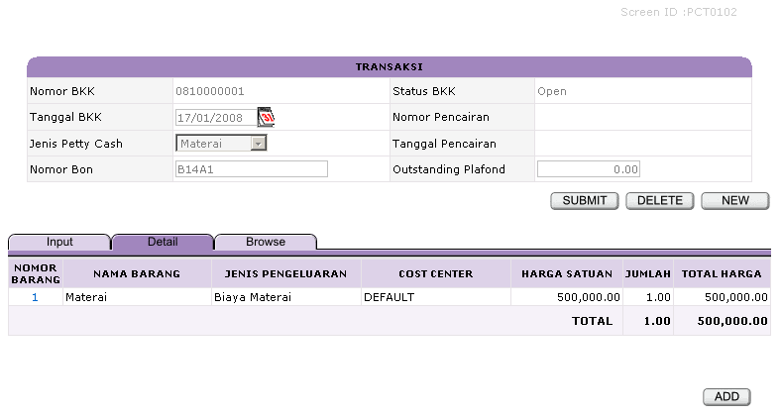

- Fungsi
- Menampilkan data detil, mengajukan dan menghapus Transaksi

- Table
- PC_Transaction_Hdr
- PC_Transaction_Dtl

- Reference Table
- PC_AccountJournalMaster
- PC_PettyCashTypeMaster
- PC_CostCenterMaster
- PC_PlafondMaster

- View
- PC_VWTransaction_Dtl

- Button / Hyperlink
      - New
- Link ke TransactionInput
- Query String
- FormMode
- SaveMode
- StatusBKK
      - Submit
- Update data di Table PC_Transaction_Dtl By NoDataTransaction
- Update data di Table PC_Transaction_Hdr By NoDataTransaction
- Update data di Table SYS_SourceOfDoc_Dtl
- Link ke TransactionBrowse
- Query String
- FormMode
- SaveMode
- StatusBKK
      - Delete
- Delete data dari Table PC_ TransactionDtl By NoDataTransaction
- Delete data dari Table PC_ TransactionHdr By NoDataTransaction
- Link ke TransactionBrowse
- Query String
- FormMode
- SaveMode
- StatusBKK
      - Add
- Link ke TransactionInput
- Query String
- FormMode
- SaveMode
- StatusBKK
- ClearSession
      - Nomor Barang
- Link ke TransactionInput
- Query String
- FormMode
- NoDataTransaction
- ItemNumber
- SaveMode
- StatusBKK
- ClearSession

- Tabulasi
      - Input
- Link ke TransactionInput
- Query String
- FormMode
- SaveMode
- StatusBKK
      - Browse
- Link ke TransactionBrowse
- Query String
- FormMode
- SaveMode
- StatusBKK

Screen PCT0101 – TransactionBrowse

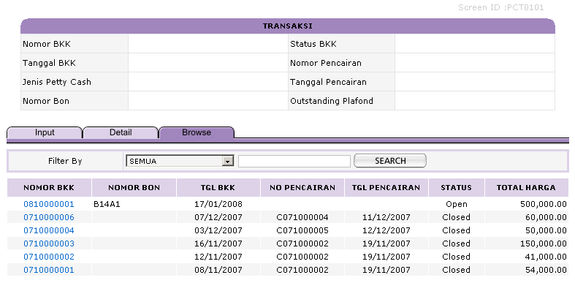

- Fungsi
- Menampilkan daftar Transaksi

- Filter
- Nomor BKK
- Nomor Bon
- Status

- Table
- PC_Transaction_Hdr
- PC_Transaction_Dtl

- Hyperlink
      - Nomor BKK
- Link ke TransactionDetail
- Query String
- FormMode
- NoDataTransaction
- StatusBKK
- SaveMode
- ClearSession

- Tabulasi
      - Input
- Link ke TransactionInput
- Query String
- FormMode
- SaveMode
- StatusBKK
      - Detail
- Link ke TransactionDetail
- Query String
- FormMode
- SaveMode
- StatusBKK

Screen PCT0200 – SubmissionPilih

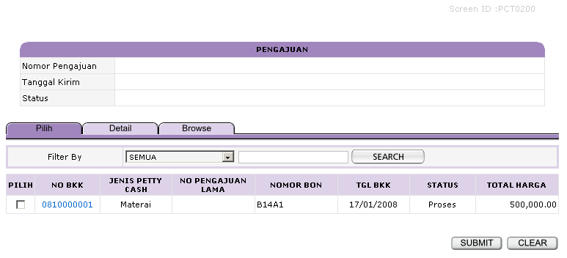
- Fungsi
- Menampilkan dan mengajukan Transaksi Cabang yang dipilih ke Finance Pusat

- Table
- PC_Submission_Hdr
- PC_Submission_Dtl

- Reference Table
- PC_Transaction_Hdr
- PC_PettyCashTypeMaster

- View
- PC_VWTransaction_Hdr
- PC_ VWSubmission_Dtl

- Button / Hyperlink
      - New
- Link ke SubmissionPilih
- Query String
- FormMode
- ClearSession
      - Submit
- Update data dari Table SYS_SourceOfDoc_Dtl
- Insert data ke Table PC_Submission_Hdr
- Insert data ke Table PC_Submission_Dtl By NoDataSubmission
- Update data Table PC_Transaction_Hdr By NoDataTransaction
- Update data Table PC_PlafondMaster By NoDataPettyCashType dan BranchCode
- Insert data ke Table PC_MutasiMaster
- Update data Table PC_Submission_Hdr
- Link ke SubmissionPilih
- Query String
- FormMode
- NoDataSubmission
- StatusSubmission
- ClearSession
      - Unsubmit
- Insert data ke Table PC_MutasiMaster
- Delete data dari Table PC_ Submission_Dtl By NoDataSubmission
- Update data Table PC_Transaction_Hdr By NoDataTransaction
- Update data Table PC_PlafondMaster By NoDataPettyCashType dan BranchCode
- Delete data dari Table PC_Submission_Hdr By NoDataSubmission
- Link ke SubmissionPilih
- Query String
- FormMode
- ClearSession
      - Clear
- Unchecked semua pilihan
      - Nomor BKK
- Link ke SubmissionDetail
- Query String
Jika NoDataSubmission = “”
- FormMode
- NoDataTransaction
- ClearSession

Jika NoDataSubmission <> “”
- FormMode
- NoDataTransaction
- NoDataSubmission
- StatusSubmission
- ClearSession

- Tabulasi
      - Detail
- Link ke SubmissionDetail
- Query String
- FormMode
- NoDataTransaction
- NoDataSubmission
      - Browse
- Link ke SubmissionBrowse
- Query String
- FormMode

- Validasi
      - Pengajuan Status
- Proses
- Pencairan
- RFA
- Approved
- Return To Revise
      - Minimal satu Transaksi yang dipilih untuk melakukan Pengajuan
      - Pengajuan hanya dapat di Unsubmit bila Pengajuan tersebut belum diupdate oleh Finance Pusat

Screen PCT0202 – SubmissionDetail

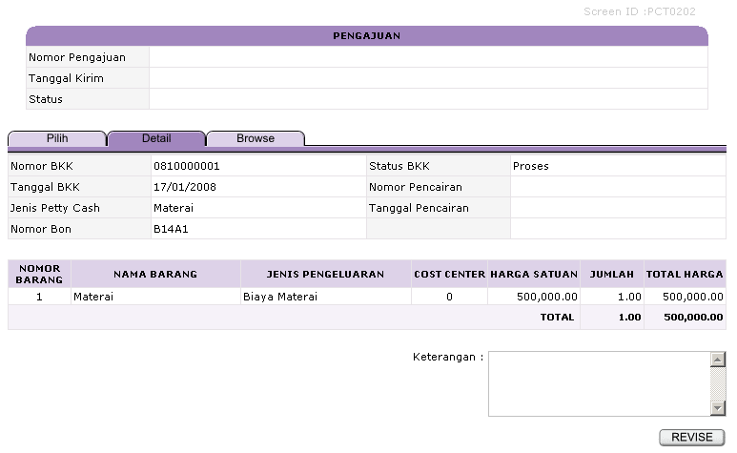

- Fungsi
- Menampilkan data Transaksi dan mengembalikan Transaksi yang dipilih ke Admin Cabang untuk direvisi

- Table
- PC_Submission_Hdr
- PC_Submission_Dtl

- Reference Table
- PC_Transaction_Hdr
- PC_AccountJournalMaster
- PC_CostCenterMaster

- View
- PC_VWTransaction_Hdr
- PC_VWTransaction_Dtl
- PC_ VWSubmission_Dtl

- Button
      - Revise
- Update Table PC_Transaction_Hdr ByNoDataTransaction
- Link ke SubmissionPilih
- Query String
- FormMode
- ClearSession

- Tabulasi
      - Pilih
- Link ke SubmissionPilih
- Query String
Jika NoDataSubmission = “”
- FormMode
- NoDataTransaction

Jika NoDataSubmission <> “”
- FormMode
- NoDataTransaction
- NoDataSubmission
- StatusSubmission

      - Browse
- Link ke SubmissionBrowse
- Query String
- FormMode
- NoDataTransaction

Screen PCT0201 – SubmissionBrowse

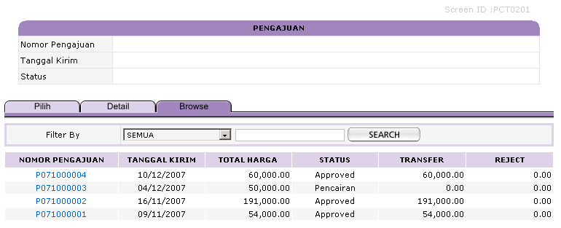

- Fungsi
- Menampilkan daftar Pengajuan

- Filter
- Nomor Pengajuan
- Status

- Table
- PC_Submission_Hdr

- Hyperlink
      - Nomor Pengajuan
- Link ke SubmissionPilih
- Query String
- FormMode
- NoDataSubmission
- Status Submission
- ClearSession

- Tabulasi
      - Pilih
- Link ke SubmissionPilih
- Query String
- FormMode
- NoDataSubmission
- StatusSubmission
      - Detail
- Link ke SubmissionDetail
- Query String
- FormMode
- NoDataSubmission
- NoDataTransaction

Screen PCT0300 – PencairanHome

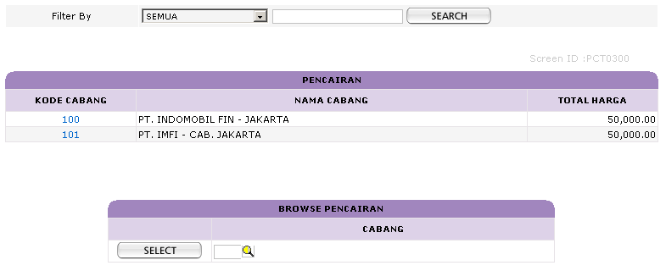

- Fungsi
- Menampilkan daftar Total Pengajuan per Cabang

- Filter
- Kode Cabang
- Nama Cabang

- Table
- PC_Submission_Hdr

- View
- PC_VWSubmission_Total

- Hyperlink
      - Kode Cabang
- Link ke PencairanDaftarRequest
- Query String
- FormMode
- BranchCode
- BranchName
- ClearSession

Screen PCT0301 – PencairanDaftarRequest

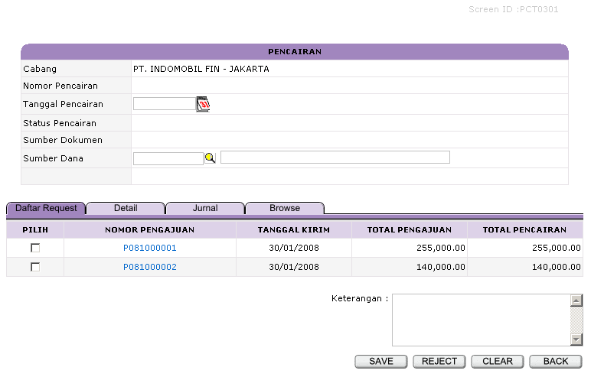

- Fungsi
- Menampilkan data Pengajuan dari Cabang, memilih Pengajuan yang akan dicairkan dan me-Reject Pengajuan yang tidak sesuai

- Table
- PC_Pencairan_Hdr
- PC_ Pencairan _Dtl
- PC_Submission_Hdr

- Reference Table
- PC_BankMaster

- View
- PC_VWPencairan_Dtl

- Button / Hyperlink
      - New
- Link ke PencairanDaftarRequest
- Query String
- FormMode
- BranchCode
- BranchName
      - Save
Jika StatusPencarian = “”
- Update Table SYS_SourceOfDoc_Dtl
- Insert data ke Table PC_Pencairan_Hdr
- Insert data ke Table PC_Pencairan_Dtl
- Update Table PC_ Pencairan_Hdr
- Update Table PC_Submission_Hdr
- Update Table PC_Transaction_Hdr
- Insert data ke Table PC_Journal_DTL_Temp
- Go to 1)

Jika StatusPencarian = “R” atau StatusPencarian = “O”
- Update Table PC_Pencairan_Hdr
- Delete data dari Table PC_Pencairan_Dtl
- Insert data ke Table PC_Pencairan_Dtl
- Update Table PC_ Pencairan_Hdr
- Update Table PC_Submission_Hdr
- Update Table PC_Transaction_Hdr
- Insert data ke Table PC_Journal_DTL_Temp
- Go to 1)

1)
- Link ke PencairanDaftarRequest
- Query String
- FormMode
- BranchCode
- BranchName
- NoDataPencairan
- StatusPencairan
- ClearSession
      - Delete
Jika Status Pencairan = N (New / Pencairan) :
- Update Table PC_Transaction_Hdr
- Delete data dari Table PC_Journal_DTL_Temp
- Delete data dari Table PC_Pencairan_Dtl
- Delete data dari Table PC_Pencairan_Hdr
- Update Table PC_Submission_Hdr
- Go to 1)

Lainnya :
- Delete data dari Table PC_Pencairan_Hdr
- Go to 1)

1)
- Link ke PencairanDaftarRequest
- Query String
- FormMode
- BranchCode
- BranchName
      - Reject
Jika Status Pencairan = “”
- Update Table PC_PlafondMaster
- Update Table PC_Submission_Hdr
- Update Table PC_Submission_Dtl
- Update Table PC_Transaction_Hdr
- Insert data ke Table PC_MutasiMaster
- Go to 1)

Jika Status Pencairan = “R”
- Update Table PC_PlafondMaster
- Insert data ke Table PC_MutasiMaster
- Update Table PC_Submission_Hdr
- Update Table PC_Submission_Dtl
- Update Table PC_Transaction_Hdr
- Update Table PC_Submission_Hdr
- Update Table PC_Pencairan_Hdr
- Delete data dari Table PC_Pencairan_Dtl
- Jika StatusReject = “ALL”, Update Table PC_Pencairan_Hdr
- Go to 1)

1)
- Link ke PencairanDaftarRequest
- Query String
- FormMode
- BranchCode
- BranchName
- StatusPencairan
- ClearSession

      - Request For Approval
- Update Table PC_Pencairan_Hdr
- Update Table PC_Submission_Hdr
- Link ke PencairanDaftarRequest
- Query String
- FormMode
- BranchCode
- BranchName
- StatusPencairan
- ClearSession
      - Print
- Mencetak Laporan Ikhtisar Pengeluaran Kas Kecil berdasarkan Nomor Pencairan
      - Clear
- Unchecked semua pilihan
      - Back
- Link ke PencairanHome
      - Nomor Pengajuan
- Link ke PencairanDetail
- Query String
- FormMode
- BranchCode
- BranchName
- StatusPencairan
- NoDataSubmission
- SubmissionNumber
- ClearSession

- Tabulasi
      - Detail
- Link ke PencairanDetail
- Query String
- FormMode
- BranchCode
- BranchName
- StatusPencairan
- NoDataSubmission
- SubmissionNumber
      - Journal
- Link ke PencairanJournal
- Query String
- FormMode
- BranchCode
- BranchName
- StatusPencairan
- NoDataSubmission
- SubmissionNumber
      - Browse
- Link ke PencairanBrowse
- Query String
- FormMode
- BranchCode
- BranchName
- StatusPencairan
- NoDataSubmission
- SubmissionNumber

- Validasi
      - Pencairan Status
- Pencairan
- RFA
- Approved
- Reject
      - Minimal satu Pengajuan yang dipilih untuk melakukan Pencairan
      - Pengajuan hanya dapat di Unsubmit bila Pengajuan tersebut belum diupdate oleh Finance Pusat

Screen PCT0302 – PencairanDetail

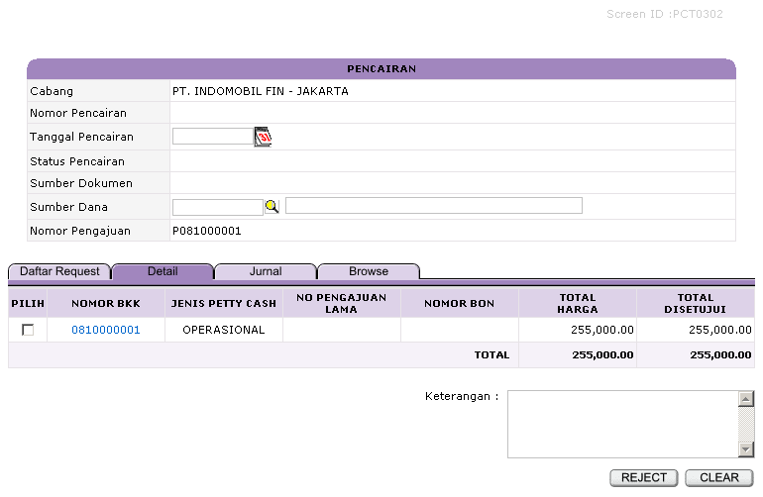

- Fungsi
- Menampilkan daftar BKK dari Pengajuan yang dipilih, dan me-Reject BKK yang tidak sesuai untuk dikembalikan ke Cabang

- Table
- PC_Pencairan_Hdr
- PC_Submission_Dtl

- Reference Table
- PC_BankMaster
- PC_PettyCashTypeMaster

- View
- PC_VWSubmission_Dtl

- Button / Hyperlink
      - Reject
Jika Status Pencairan = “”
- Update Table PC_Submission_Dtl
- Update Table PC_Transaction_Hdr
- Update Table PC_Submission_Hdr
- Update Table PC_PlafondMaster
- Jika StatusReject = “ALL”, Update Table PC_Submission_Hdr
- Insert data ke Table PC_MutasiMaster
- Go to 1)

Jika Status Pencairan = “R”
- Update Table PC_Submission_Dtl
- Update Table PC_Transaction_Hdr
- Update Table PC_Submission_Hdr
- Update Table PC_PlafondMaster
Jika StatusReject = “ALL”
- Update Table PC_Submission_Hdr
- Delete data dari PC_Pencairan_Dtl
- Go to 1)

1)
- Link ke PencairanDetail
- Query String
- FormMode
- BranchCode
- BranchName
- StatusPencairan
- NoDataSubmission
- SubmissionNumber
- ClearSession
      - Clear
- Unchecked semua pilihan
      - Nomor BKK
- Link ke PencairanDetailBKK
- Query String
- FormMode
- BranchCode
- BranchName
- StatusPencairan
- NoDataSubmission
- SubmissionNumber
- NoDataTransaction
- ClearSession
- Tabulasi
      - Daftar Request
- Link ke PencairanDetail
- Query String
- FormMode
- BranchCode
- BranchName
- StatusPencairan
- NoDataSubmission
- SubmissionNumber
      - Journal
- Link ke PencairanJournal
- Query String
- FormMode
- BranchCode
- BranchName
- StatusPencairan
- NoDataSubmission
- SubmissionNumber
      - Browse
- Link ke PencairanBrowse
- Query String
- FormMode
- BranchCode
- BranchName
- StatusPencairan
- NoDataSubmission
- SubmissionNumber

- Validasi
      - Minimal satu BKK yang dipilih untuk di-Reject
      - Jika semua BKK dalam Pengajuan tersebut di-Reject maka Pengajuan tersebut juga akan ter-Reject secara otomatis

Screen PCT0305 – PencairanDetailBKK

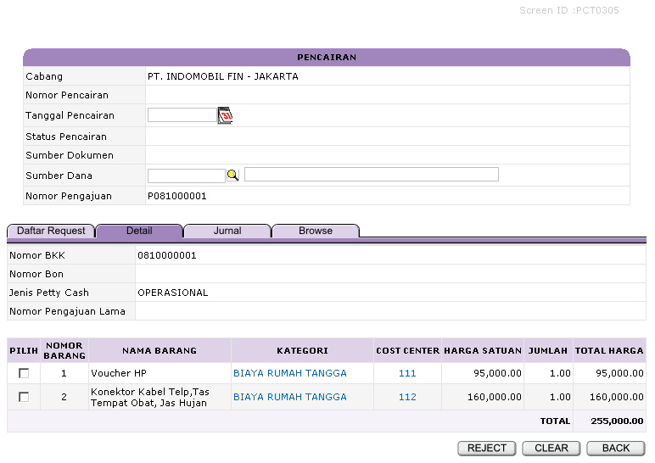

- Fungsi
- Menampilkan daftar Item dari BKK yang dipilih, me-Reject Item yang tidak sesuai untuk dikembalikan ke Cabang, dan Unreject Item

- Table
- PC_Pencairan_Hdr
- PC_Transaction_Hdr
- PC_Transaction_Dtl

- Reference Table
- PC_BankMaster
- PC_PettyCashTypeMaster
- PC_CostCenterMaster

- View
- PC_VWTransaction_Hdr
- PC_VWTransaction_Dtl

- Button / Hyperlink
      - Reject
Jika Status Pencairan = “”
- Update Table PC_Transaction_Dtl
- Update Table PC_Transaction_Hdr
- Update Table PC_Submission_Dtl
- Update Table PC_Submission_Hdr
- Update Table PC_PlafondMaster
- Insert data ke Table PC_MutasiMaster
- Go to 1)

Jika Status Pencairan = “R”
- Update Table PC_Transaction_Dtl
- Update Table PC_Transaction_Hdr
- Update Table PC_Submission_Dtl
- Update Table PC_PlafondMaster
- Update Table PC_Submission_Hdr
- Insert data ke Table PC_MutasiMaster
- Go to 1)

1)
- Link ke PencairanDetailBKK
- Query String
- FormMode
- BranchCode
- BranchName
- StatusPencairan
- NoDataSubmission
- SubmissionNumber
- NoDataTransaction
- ClearSession
      - Clear
- Unchecked semua pilihan
      - Back
- Link ke PencairanDetail
- Query String
- FormMode
- BranchCode
- BranchName
- StatusPencairan
- NoDataSubmission
- SubmissionNumber

      - Jenis Pengaluaran / Cost Center
- Link ke PencairanEditItem
- Query String
- FormMode
- BranchCode
- BranchName
- StatusPencairan
- NoDataSubmission
- SubmissionNumber
- NoDataTransaction
- ItemNumber
- ClearSession

- Tabulasi
      - Daftar Request
- Link ke PencairanDetail
- Query String
- FormMode
- BranchCode
- BranchName
- StatusPencairan
- NoDataSubmission
- SubmissionNumber
      - Journal
- Link ke PencairanJournal
- Query String
- FormMode
- BranchCode
- BranchName
- StatusPencairan
- NoDataSubmission
- SubmissionNumber
      - Browse
- Link ke PencairanBrowse
- Query String
- FormMode
- BranchCode
- BranchName
- StatusPencairan
- NoDataSubmission
- SubmissionNumber

- Validasi
      - Minimal satu Item yang dipilih untuk di-Reject / Unreject

Screen PCT0306 – PencairanEditItem

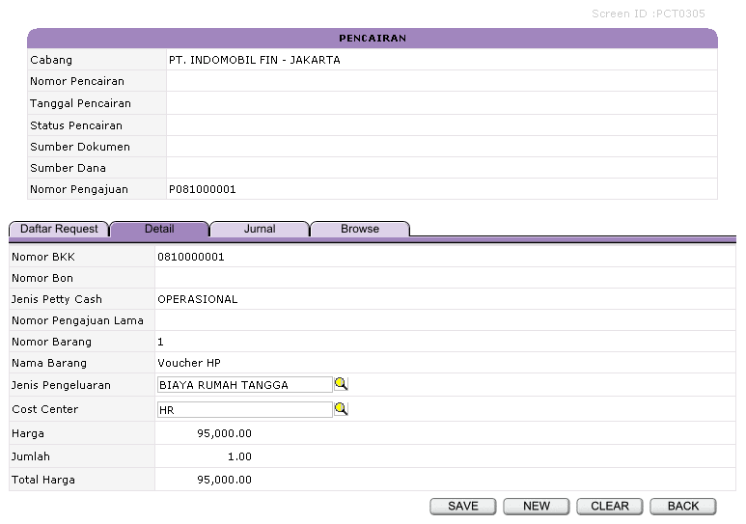

- Fungsi
- Menampilkan dan mengubah data Item

- Table
- PC_Pencairan_Hdr
- PC_Transaction_Hdr
- PC_Transaction_Dtl

- Reference Table
- PC_BankMaster
- PC_PettyCashTypeMaster
- PC_CostCenterMaster

- View
- PC_VWTransaction_Hdr

- Button
      - Save
- Update Table PC_Transaction_Dtl
- Link ke PencairanDetailBKK
- Query String
- FormMode
- BranchCode
- BranchName
- StatusPencairan
- NoDataSubmission
- SubmissionNumber
- NoDataTransaction
      - Back
- Link ke PencairanDetailBKK
- Query String
- FormMode
- BranchCode
- BranchName
- StatusPencairan
- NoDataSubmission
- SubmissionNumber
- NoDataTransaction

- Tabulasi
      - Daftar Request
- Link ke PencairanDetail
- Query String
- FormMode
- BranchCode
- BranchName
- StatusPencairan
- NoDataSubmission
- SubmissionNumber
      - Journal
- Link ke PencairanJournal
- Query String
- FormMode
- BranchCode
- BranchName
- StatusPencairan
- NoDataSubmission
- SubmissionNumber
      - Browse
- Link ke PencairanBrowse
- Query String
- FormMode
- BranchCode
- BranchName
- StatusPencairan
- NoDataSubmission
- SubmissionNumber

Screen PCT0303 – PencairanJournal

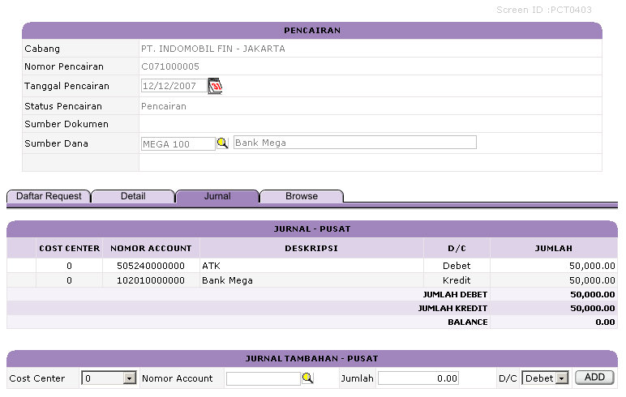

- Fungsi
- Menampilkan Journal yang muncuk akibat Transaksi, menambah Journal Tambahan dan menghapus Journal Tambahan

- Table
- PC_Pencairan_Hdr
- PC_Journal_Dtl_Temp
- PC_Journal_Hdr
- PC_Journal_Dtl

- Reference Table
- PC_AccountJournalMaster
- PC_BankMaster
- PC_PettyCashTypeMaster
- PC_CostCenterMaster

- Button
      - Add
- Insert data ke Table PC_Journal_Dtl_Temp

- Tabulasi
      - Daftar Request
- Link ke PencairanDetail
- Query String
- FormMode
- BranchCode
- BranchName
- StatusPencairan
- NoDataSubmission
- SubmissionNumber
      - Detail
- Link ke PencairanDetail
- Query String
- FormMode
- BranchCode
- BranchName
- StatusPencairan
- NoDataSubmission
- SubmissionNumber
      - Browse
- Link ke PencairanBrowse
- Query String
- FormMode
- BranchCode
- BranchName
- StatusPencairan
- NoDataSubmission
- SubmissionNumber

Screen PCT0304 – PencairanBrowse

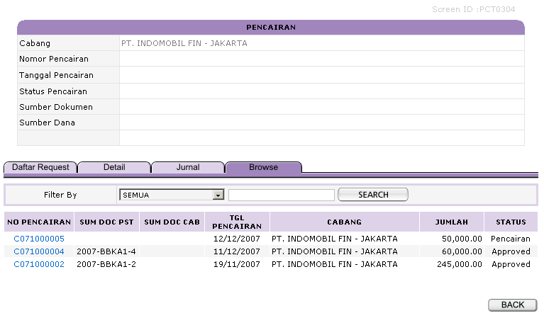

- Fungsi
- Menampilkan daftar Pencairan

- Table
- PC_Pencairan_Hdr

- View
- PC_VWPencairan_Hdr

- Button
      - Add
- Insert data ke Table PC_Journal_Dtl_Temp

- Tabulasi
      - Daftar Request
- Link ke PencairanDetail
- Query String
- FormMode
- BranchCode
- BranchName
- StatusPencairan
- NoDataSubmission
- SubmissionNumber
      - Detail
- Link ke PencairanDetail
- Query String
- FormMode
- BranchCode
- BranchName
- StatusPencairan
- NoDataSubmission
- SubmissionNumber
      - Journal
- Link ke PencairanJournal
- Query String
- FormMode
- BranchCode
- BranchName
- StatusPencairan
- NoDataSubmission
- SubmissionNumber

Screen PCT0400– ApprovalHome

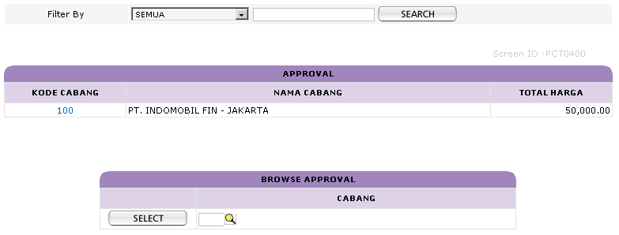

- Fungsi
- Menampilkan daftar Total Pencairan per Cabang

- Filter
- Kode Cabang
- Nama Cabang

- Table
- PC_Pencairan_Hdr

- View
- PC_VWPencairan_Total

- Hyperlink
      - Kode Cabang
- Link ke ApprovalDaftarPencairan
- Query String
- FormMode
- BranchCode
- BranchName
- ClearSession

Screen PCT0401– ApprovalDaftarPencairan

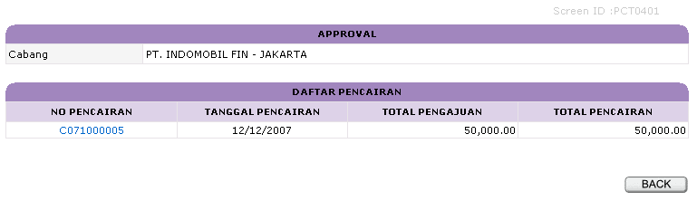

- Fungsi
- Menampilkan daftar Pencairan per Cabang

- Table
- PC_Pencairan_Hdr

- View
- PC_VWApproval_ListPencairan

- Button / Hyperlink
      - Back
- Link ke ApprovalHome
      - Nomor Pencairan
- Link ke ApprovalDaftarRequest
- Query String
- FormMode
- BranchCode
- BranchName
- NoDataPencairan
- ClearSession

Screen PCT0402– ApprovalDaftarRequest

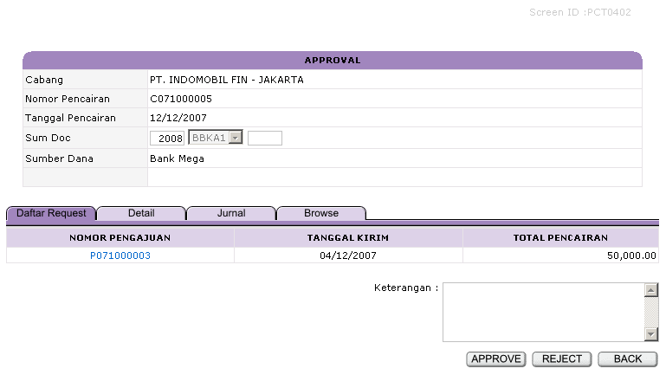

- Fungsi
- Menampilkan dara Pencairan

- Table
- PC_Pencairan_Hdr
- PC_Pencairan_Dtl

- View
- PC_ Pencairan_Hdr

- Button / Hyperlink
      - Approve
- Update Table PC_Pencairan_Hdr
- Insert data ke Table PC_Journal_Hdr
- Insert data ke Table PC_Journal_Dtl
- Insert data ke Table PC_MutasiMaster
- Update Table PC_Submission_Hdr
- Update Table PC_PlafondMaster
- Delete data dari Table PC_Journal_Dtl_Temp
- Link ke ApprovalDaftarRequest
- Query String
- FormMode
- BranchCode
- BranchName
- NoDataPencairan
- ClearSession
      - UnApprove
- Insert data ke Table PC_Journal_Dtl_Temp
- Delete data dari Table PC_Journal_Dtl
- Delete data dari Table PC_Journal_Hdr
- Insert data ke Table PC_MutasiMaster
- Update Table PC_Pencairan_Hdr
- Update Table PC_Submission_Hdr
- Update Table PC_PlafondMaster
- Link ke ApprovalDaftarRequest
- Query String
- FormMode
- BranchCode
- BranchName
- NoDataPencairan
- ClearSession
      - Reject
- Update Table PC_Pencairan_Hdr
- Update Table PC_Submission_Hdr
- Update Table PC_Submission_Dtl
- Update Table PC_Transaction_Hdr
- Delete data dari Table PC_Journal_Dtl_Temp
- Link ke ApprovalDaftarPencairan
- Query String
- FormMode
- BranchCode
- BranchName
      - Back
- Link ke ApprovalDaftarPencairan
- Query String
- FormMode
- BranchCode
- BranchName

      - Nomor Pencairan
- Link ke ApprovalDaftarRequest
- Query String
- FormMode
- BranchCode
- BranchName
- NoDataPencairan
- ClearSession

- Tabulasi
      - Detail
- Link ke ApprovalDetail
- Query String
- FormMode
- BranchCode
- BranchName
- NoDataSubmission
- SubmissionNumber
      - Journal
- Link ke ApprovalJournal
- Query String
- FormMode
- BranchCode
- BranchName
- NoDataSubmission
- SubmissionNumber
      - Browse
- Link ke ApprovalBrowse
- Query String
- FormMode
- BranchCode
- BranchName
- NoDataSubmission
- SubmissionNumber

Screen PCT0403– ApprovalDetail

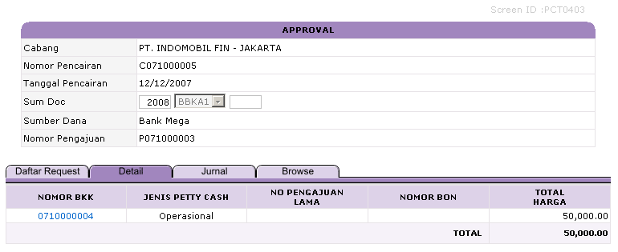

- Fungsi
- Menampilkan daftar BKK dari Pengajuan yang akan dicairkan

- Table
- PC_Pencairan_Hdr
- PC_Submission_Dtl

- Reference Table
- PC_BankMaster
- PC_PettyCashTypeMaster

- View
- PC_VWPencairan_Hdr
- PC_VWSubmission_Dtl

- Hyperlink
      - Nomor BKK
- Link ke PencairanDetailBKK
- Query String
- FormMode
- BranchCode
- BranchName
- NoDataSubmission
- SubmissionNumber
- NoDataTransaction
- ClearSession
- Tabulasi
      - Daftar Request
- Link ke ApprovalDaftarRequest
- Query String
- FormMode
- BranchCode
- BranchName
- NoDataSubmission
- SubmissionNumber
      - Journal
- Link ke ApprovalJournal
- Query String
- FormMode
- BranchCode
- BranchName
- NoDataSubmission
- SubmissionNumber
      - Browse
- Link ke ApprovalBrowse
- Query String
- FormMode
- BranchCode
- BranchName
- NoDataSubmission
- SubmissionNumber

Screen PCT0405 – ApprovalDetailBKK

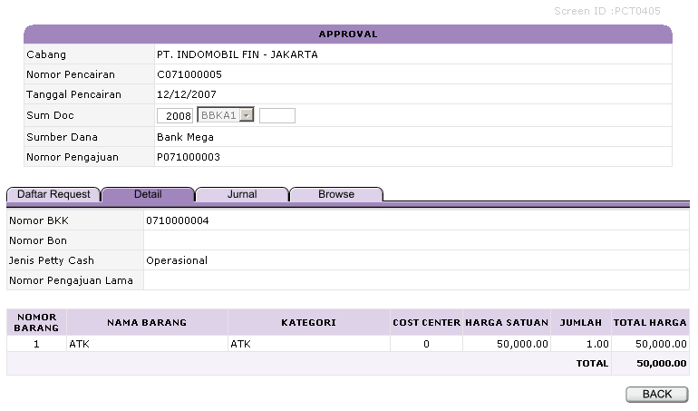

- Fungsi
- Menampilkan daftar Item dari BKK yang dipilih

- Table
- PC_Pencairan_Hdr
- PC_Transaction_Hdr
- PC_Transaction_Dtl

- Reference Table
- PC_BankMaster
- PC_PettyCashTypeMaster
- PC_CostCenterMaster

- View
- PC_VWTransaction_Hdr
- PC_VWTransaction_Dtl

- Button
      - Back
- Link ke ApprovalDetail
- Query String
- FormMode
- BranchCode
- BranchName
- NoDataSubmission
- SubmissionNumber

- Tabulasi
      - Daftar Request
- Link ke ApprovalDaftarRequest
- Query String
- FormMode
- BranchCode
- BranchName
- NoDataSubmission
- SubmissionNumber
      - Journal
- Link ke ApprovalJournal
- Query String
- FormMode
- BranchCode
- BranchName
- NoDataSubmission
- SubmissionNumber
      - Browse
- Link ke ApprovalBrowse
- Query String
- FormMode
- BranchCode
- BranchName
- NoDataSubmission
- SubmissionNumber

Screen PCT0404 – ApprovalJournal

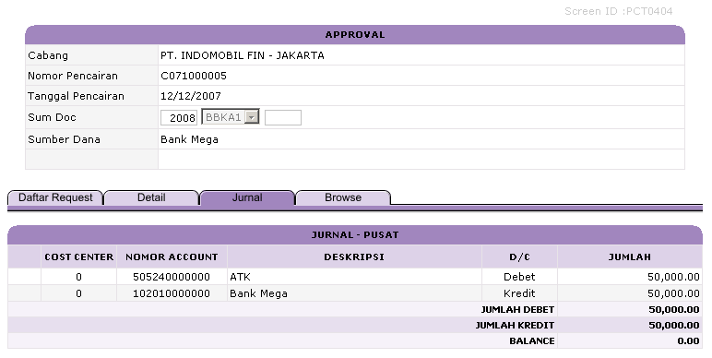

- Fungsi
- Menampilkan Journal Pencairan

- Table
- PC_Pencairan_Hdr
- PC_Journal_Dtl_Temp
- PC_Journal_Hdr
- PC_Journal_Dtl

- Reference Table
- PC_AccountJournalMaster
- PC_BankMaster
- PC_CostCenterMaster

- View
- PC_VWPencairan_Hdr

- Tabulasi
      - Daftar Request
- Link ke ApprovalDaftarRequest
- Query String
- FormMode
- BranchCode
- BranchName
- NoDataSubmission
- SubmissionNumber
      - Detail
- Link ke ApprovalDetail
- Query String
- FormMode
- BranchCode
- BranchName
- NoDataSubmission
- SubmissionNumber
      - Browse
- Link ke ApprovalBrowse
- Query String
- FormMode
- BranchCode
- BranchName
- NoDataSubmission
- SubmissionNumber

Screen PCT0405 – ApprovalBrowse

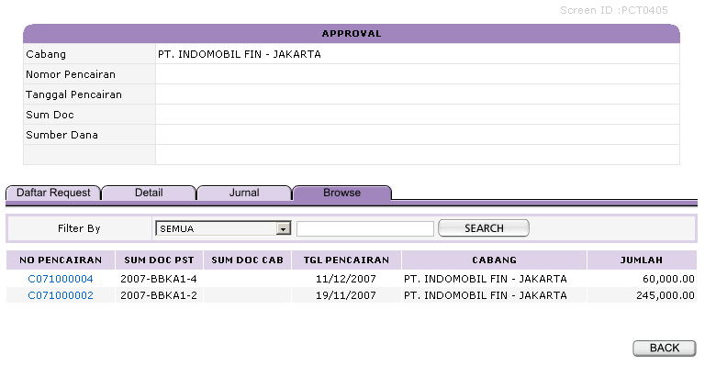

- Fungsi
- Menampilkan daftar Approval

- Table
- PC_Pencairan_Hdr

- View
- PC_VWPencairan_Hdr

- Button
      - Back
- Link ke ApprovalHome

- Tabulasi
      - Daftar Request
- Link ke PencairanDetail
- Query String
- FormMode
- BranchCode
- BranchName
- StatusPencairan
- NoDataSubmission
- SubmissionNumber
      - Detail
- Link ke PencairanDetail
- Query String
- FormMode
- BranchCode
- BranchName
- StatusPencairan
- NoDataSubmission
- SubmissionNumber
      - Journal
- Link ke PencairanJournal
- Query String
- FormMode
- BranchCode
- BranchName
- StatusPencairan
- NoDataSubmission
- SubmissionNumber

